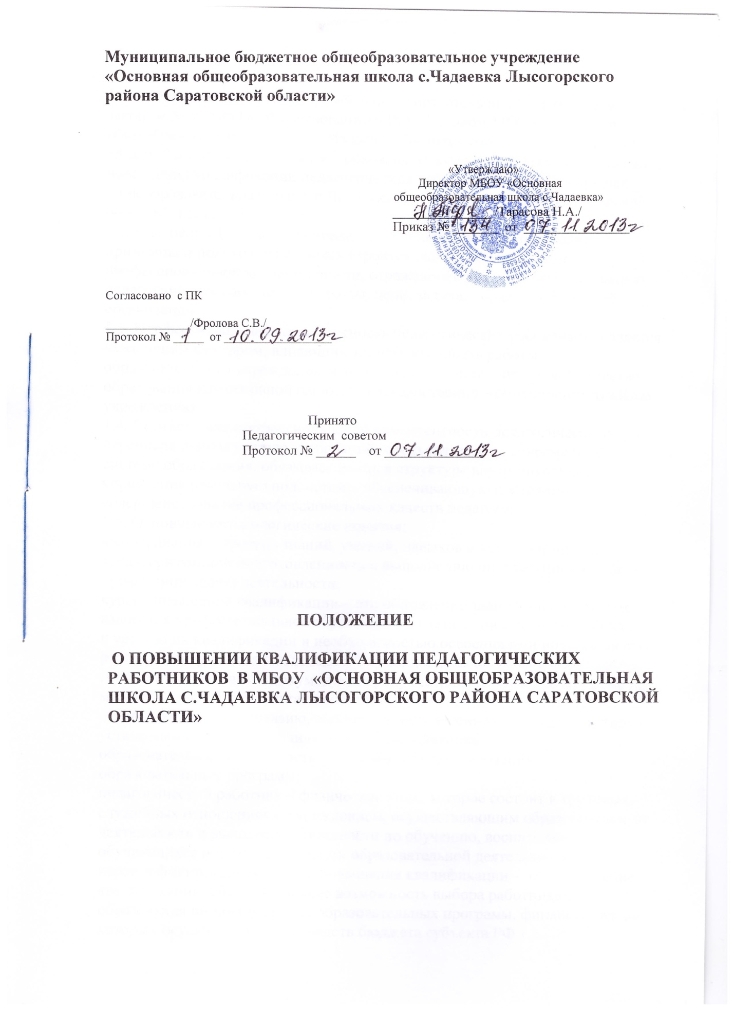

1.Общие положения.

1.1. Настоящее положение разработано в соответствии с Федеральным законом № 273-ФЗ «Об образовании в РФ», Уставом МБОУ "Основная общеобразовательная школа с.Чадаевка Лысогорского района Саратовской области" и определяет порядок прохождения курсовой подготовки с целью повышения квалификации педагогических работников МБОУ"Основная общеобразовательная школа с.Чадаевка Лысогорского района Саратовской области" (далее школы)
1.2. Настоящее Положение определяет основные методологические принципы и понятия, на которых строится работа по повышения профессиональной компетентности, отражающей реальную квалификацию педагогических работников школы, цели, задачи, порядок и формы её организации.
1.3. Профессиональная компетентность педагогических работников является важнейшим фактором, влияющим на эффективность работы образовательного учреждения, что, в конечном счете, определяет качество образования как основной параметр государственно – общественного заказа учреждению.
1.4. Соответствие профессиональной компетентности педагогического персонала школы уровню требований, предъявляемых к современной системе образования, обязывает иметь в структуре внутришкольного управления отдельную подсистему, обеспечивающую постоянное совершенствование профессиональных качеств педагогов.
1.5. Основные методологические понятия:
квалификация – уровень знаний, умений, навыков и компетенции, характеризующий подготовленность к выполнению определенного вида профессиональной деятельности;
курсы повышения квалификации – это обновление знаний и навыков лиц, имеющих профессиональное образование в связи с повышением требований к уровню их квалификации и необходимостью освоения ими новых способов решения профессиональных задач. Этот вид дополнительного образования, согласно нормативным документам, предусматривает обучение в объеме не менее 72 часов. По результатам обучения учреждениями, имеющими соответствующую лицензию, выдается удостоверение или свидетельство установленного образца о повышении квалификации;
образовательная деятельность – деятельность по реализации образовательных программ;
педагогический работник – физическое лицо, которое состоит в трудовых, служебных отношениях с учреждением, осуществляющим образовательную деятельность и выполняет обязанности по обучению, воспитанию обучающихся и (или) организации образовательной деятельности;
персонифицированная модель повышения квалификации – это повышение квалификации, обеспечивающее возможность выбора работниками образования индивидуальных образовательных программ, финансирование которых осуществляется из средств бюджета субъекта РФ т.е. индивидуальная траектория повышении квалификации педагогического работника с учетом конкретных потребностей;
профессиональная компетентность – комплексная характеристика, объединяющая педагогическую, технологическую, менеджерскую подготовленность педагога в теоретическом и прикладном форматах и проявляющаяся в сугубо индивидуальной форме за счет уникальности личностных качеств каждого из них, и представляемая в единстве её видов, выступающая как своеобразное интегральное личностное образование, обеспечивающее эффективность решения профессиональных задач и психологическую конструктивность активности субъекта, его конкурентоспособность.
профессиональная переподготовка – это приобретение дополнительных знаний и навыков в соответствии с дополнительными профессиональными и образовательными программами, предусматривающими изучение научных и учебных дисциплин, разделов техники и новых технологий, необходимых для осуществления нового вида профессиональной деятельности. После успешного завершения программы слушатели получают диплом о профессиональной переподготовке
1.6.Система внутришкольного управления предусматривает механизм влияния на существующие формы повышения квалификации и обеспечивает их связь и взаимодополнение.
1.7.При организации работы по повышению профессионального уровня педагогов реализуются важные принципы образовательной деятельности:
выявление особенностей педагогического стиля каждого учителя и создание благоприятных условий для сохранения и развития его продуктивных компонентов;
стимулирование инновационной деятельности;
поощрение стремления к постоянному профессиональному росту;
организационная поддержка пожеланий учителей на участие в инновационных формах профессионального совершенствования, предлагаемых на региональном и муниципальном уровнях;
Организация деятельности в целях повышения квалификации педагогических работников

2.1.Цели и задачи в области повышения квалификации

2.1.1. Основной целью повышения квалификации педагогических работников школы является развитие их профессиональной компетентности, формирование устойчивых навыков системной рефлексии педагогического процесса и его результатов, формирование структурной целостности педагогической деятельности каждого работника, что в совокупности обеспечит выполнение требований по достижению современного качества образования.
2.1.2.Задачи повышения квалификации:
cовершенствование педагогического мастерства через внедрение современных информационных, педагогических технологий и передовых методик;
поддержка и совершенствование профессионального мастерства всех педагогов с учетом новейших достижений науки и практики;
создание условий для развития индивидуальных способностей к профессиональной деятельности;
апробация в процессе обучения новых технологий и прогрессивных форм подготовки и повышения управленческих и педагогических кадров;
переориентация целевых установок при планировании и реализации повышения квалификации с совершенствования профессиональных знаний, умений и навыков на развитие профессиональной компетентности;
активизация профессионального творчества, духа состязательности в педагогическом мастерстве;
предоставление научной и методической поддержки для полноценной самореализации индивидуальных творческих замыслов педагогов;
удовлетворение потребностей в поиске и освоении передового педагогического опыта, педагогических инноваций и научных достижений;
освоение всеми педагогическими работниками ИКТ до уровня свободного самостоятельного использования их в качестве, как современного средства информационного обмена, так и эффективного педагогического средства;
изучение, обобщение и распространение инновационного педагогического опыта.

2.2.Организация повышения квалификации.

2.2.1. Структура школьной модели повышения квалификации включает различные организационные уровни:
самообразование и самосовершенствование;
школьный уровень;
муниципальный уровень;
региональный (областной) уровень;
всероссийский (дистанционный) уровень.
2.2.2. Первый уровень - наименее формализованный, предоставляющий наибольшую творческую свободу педагогу. Содержательно он включает изучение и апробацию тех материалов, которые связаны с ближайшими рабочими потребностями учителя или личным планом развития профессиональной карьеры, оформленным официально или существующим как личный рабочий документ. Перечень вопросов, выбранных педагогом для самостоятельного освоения на предстоящий учебный год (или несколько лет от 3-х до 5-ти), включается в его годовой план работы, а процедура их регистрации в рамках методического объединения носит уведомительный характер. По завершении учебного года (или периода работы по теме самообразования) составляется краткий отчёт о выполнении принятых на себя обязательств в рамках самообразования, который становится одним из документов портфолио педагога. Количество и объём вопросов, выбираемых для освоения, определяются педагогом самостоятельно. Самообразование может осуществляться в форме изучения теоретических вопросов, освоения методик, технологий, разработки авторских программ, выполнения педагогических проектов, проведения научных по утверждённым программам, написания диссертаций, статей, подготовки докладов, конкурсных материалов и др.
2.2.3. Повышение квалификации на муниципальном уровне производится по планами отдела образования администрации Лысогорского мунипального района. Оно осуществляется в форме предметно-методических и тематических семинаров, проведения конкурсов, постоянно-действующих семинаров, различных конференций, мастер-классов и др.
2.2.4. Региональный уровень отличается наибольшим разнообразием форм и методов повышения квалификации. Наряду с введенными ранее альтернативными формами повышения квалификации, такими, как очная, очно-заочная и заочная, включена новая форма повышения квалификации, использующая дистанционные образовательные технологии. Повышение квалификации на региональном уровне производится по заявкам муниципального органа отдела образования и удостоверяется соответствующим сертификатом. Обучение на курсах повышения квалификации является нормативным требованием для всех педагогических работников и должно осуществляться не реже одного раза в течение 3 лет.
2.2.5.Всероссийский (дистанционный ) уровень - курсы специально разработаны для профессионального развития преподавателей с плотным графиком работы и позволяют слушателям самостоятельно планировать график занятий.
2.2.6. Для реализации педагогом возможностей непрерывного образования, самостоятельного конструирования индивидуального образовательного маршрута повышения квалификации с учетом своих профессиональных потребностей, согласованных с потребностями образовательного учреждения, и выбора наиболее приемлемых для себя сроков его прохождения он может использовать ресурсы накопительной системы повышения квалификации.
2.2.7. Образовательная программа повышения квалификации по накопительной системе рассматривается как совокупность учебных программ, выбранных слушателем в логике обозначенного направления (проблемы) повышения квалификации.
2.2.8. Наличие публикаций по вопросам своей основной профессиональной деятельности в печатных изданиях, на специализированных сайтах в сети Интернет приравнивается к внутришкольному повышению квалификации.
2.2.9. Повышение квалификации может осуществляться как без отрыва, так и с отрывом от основной деятельности.

3.Контроль, подчиненность и ответственность

3.1.Процедура организации и документальное сопровождение повышения квалификации
3.1.1.Повышение квалификации (на региональном уровне) осуществляется в соответствии с планом графиком и заявками с учетом потребности педагогического работника.
3.1.2. При прохождении повышения квалификации оформляется приказ с указанием вида, формы, объема и темы повышения квалификации сотрудника.
3.1.3. По завершении курсов повышения квалификации работник обязан представить администрации документ о повышении квалификации.

3.2.Права, обязанности и ответственность
3.2.1. Педагогические работники имеют право выбирать тему курсовой подготовки и составлять индивидуальную программу повышения квалификации.
3.2.2. Педагогические работники имеют право выбирать курсы повышения квалификации.
3.2.3. Педагогические работники обязаны:
систематически повышать свой профессиональный уровень, т.е проходить обязательную курсовую подготовку не менее 1 раза в 3 года в объеме 72 или 108 часов.
3.2.4. Педагогические работники несут ответственность:
за неисполнение или ненадлежащее исполнение возложенных на них обязанностей в порядке и в случаях, которые установлены федеральными законами;
неисполнение или ненадлежащее исполнение педагогическими работниками обязанностей, предусмотренных частью 1 ст. 48. Закона «Об образовании в РФ» («Обязанности и ответственность педагогических работников») учитывается при прохождении ими аттестации.

4. Порядок утверждения и внесения изменений в настоящее положение

4.1 Настоящее Положение утверждается приказом директора.
4.2 Изменения и дополнения в настоящее Положение вносятся приказом директора.
4.3. Данное Положение вступает в силу со дня его утверждения. Срок действия не ограничен (или до момента введения нового Положения).

